

Não é permitida a reprodução total ou parcial desta publicação por qualquer meio, seja mecânico ou eletrônico, incluindo esta proibição a tradução, uso de ilustrações ou desenhos, microfilmagem e armazenamento em base de dados, sem permissão da Gerência de Ciclo da Receita e Produtos da **ClearTech LTDA**.

® ClearTech LTDA

**GERÊNCIA DE SERVIÇOS**

**Diretoria de Operações**

**20 / 02 / 14**

**Procedimento**

*Fim do Horário de Verão*

Sumário

1. Objetivo 4

2. Contexto da Atividade 4

3. Detalhes da Atividade 4

3.1 Execuções de Responsabilidade da Central de Serviços. 4

3.1.1 E-mail de inicio e fim da janela de manutenção. 4

3.1.2 Procedimentos de validação. 4

4. Fluxo da Atividade 6

5. Responsabilidades 6

6. Anexo 6

Histórico de Atualizações

|  |  |  |  |  |  |
| --- | --- | --- | --- | --- | --- |
| **Versão** | **Data Versão** | **Descrição** | **Responsável** | **Aprovador** | **Data de Aprovação** |
| 1.0 | 20/02/14 | Documento inicial | Norberto |  |  |
|  |  |  |  |  |  |
|  |  |  |  |  |  |
|  |  |  |  |  |  |
|  |  |  |  |  |  |
|  |  |  |  |  |  |

# Objetivo

Esse documento tem por objetivo detalhar as atividades para execução do término do horário de verão.

# Contexto da Atividade

Atividades referentes a execução anual do término do horário de verão.

# Detalhes da Atividade

## Execuções de Responsabilidade da Central de Serviços.

### E-mail de inicio e fim da janela de manutenção.

Conforme horários abaixo, a CS deve enviar os e-mails de inicio e fim das janelas de manutenção.

|  |  |  |  |
| --- | --- | --- | --- |
| Horário de envio do e-mail | Assunto do e-mail | Conteúdo do E-mail | Destinatários do E-mail |
| 21/02  22h00min | RDM-PGMC-344 – Início da Mudança. | Prezados, boa noite.  Estamos dando início a RDM-PGMC-344. | **Para**: [mudancas.esoa@abrtelecom.com.br](mailto:mudancas.esoa@abrtelecom.com.br);  [wilker@abrtelecom.com.br](mailto:wilker@abrtelecom.com.br)  **C/C**: [gmud.pgmc@cleartech.com.br](mailto:gmud.pgmc@cleartech.com.br) |
| 21/02  23h00min | RDM-GCC-249 – Início da Mudança. | Prezados, boa noite.  Estamos dando início a RDM-GCC-249. | **Para**: [mudancas.esoa@abrtelecom.com.br](mailto:mudancas.esoa@abrtelecom.com.br);  [wilker@abrtelecom.com.br](mailto:wilker@abrtelecom.com.br)  **C/C**: [gmud.gcc@cleartech.com.br](mailto:gmud.gcc@cleartech.com.br) |
| 21/02  23h30min | RDM-CADUP-126 / RDM-1844 – Início da Mudança. | Prezados, boa noite.  Estamos dando início a RDM-CADUP-126 e a RDM-1844. | **Para**: [mudancas.esoa@abrtelecom.com.br](mailto:mudancas.esoa@abrtelecom.com.br);  [wilker@abrtelecom.com.br](mailto:wilker@abrtelecom.com.br)  **C/C**: [gmud.portabilidade@cleartech.com.br](mailto:gmud.portabilidade@cleartech.com.br); [gmud.cadup@cleartech.com.br](mailto:gmud.cadup@cleartech.com.br) |
| 22/02  01h00min | RDM-CADUP-126 / RDM-1844 / RDM-GCC-249 – Fim da Mudança | Prezados, boa noite.  Estamos finalizando as execuções das RDM-CADUP-126 / RDM-1844 / RDM-GCC-249 | **Para**: [mudancas.esoa@abrtelecom.com.br](mailto:mudancas.esoa@abrtelecom.com.br);  [wilker@abrtelecom.com.br](mailto:wilker@abrtelecom.com.br)  **C/C**: [gmud.portabilidade@cleartech.com.br](mailto:gmud.portabilidade@cleartech.com.br); [gmud.cadup@cleartech.com.br](mailto:gmud.cadup@cleartech.com.br); [gmud.gcc@cleartech.com.br](mailto:gmud.gcc@cleartech.com.br) |
| 22/02  04h00min | RDM-PGMC-344 – Fim da Mudança. | Prezados, boa noite.  Estamos finalizando a execução RDM-PGMC-344. | **Para**: [mudancas.esoa@abrtelecom.com.br](mailto:mudancas.esoa@abrtelecom.com.br);  [wilker@abrtelecom.com.br](mailto:wilker@abrtelecom.com.br)  **C/C**: [gmud.pgmc@cleartech.com.br](mailto:gmud.pgmc@cleartech.com.br) |

### Procedimentos de validação.

|  |  |  |  |
| --- | --- | --- | --- |
| Ordem de Execução | Sistema | Item de Execução | Data/Hora de Execução |
| A | NPAC | Validar se os horários dos servidores do NPAC estão ok. | Após a alteração do horário e confirmação de execução pela equipe de infraestrutura. |
| B | PIP | Realizar teste em relatório do PIP | Após a alteração do horário e confirmação de execução pela equipe de infraestrutura. |
| C | Dynamics | Realizar teste no Dynamics (abertura de chamado) | Após a alteração do horário e confirmação de execução pela equipe de infraestrutura. |
| D | PGMC | Executar plano de testes de alteração do PGMC. | Após a alteração do horário e confirmação de execução pela equipe de infraestrutura. |

**A - Validar se os horários dos servidores do NPAC estão ok:**

Entrar nos servidores abaixo e rodar o comando date para verificar se os horários estão corretos. Caso não esteja, acionar a equipe de infraestrutura e suporte N2.

10.100.102.51:

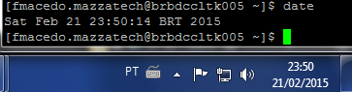

10.100.102.52:

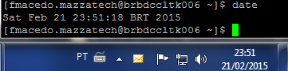

10.100.102.56:

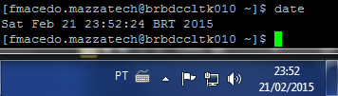

10.100.102.64:

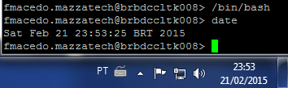

10.100.102.67:

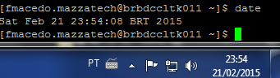

10.101.102.56:

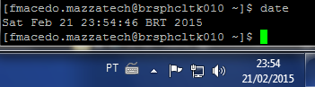

10.101.102.64:

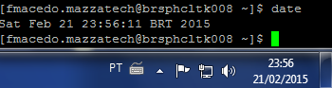

10.101.102.67:

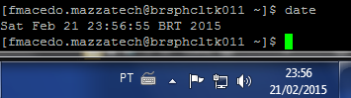

**B - Realizar teste em relatório do PIP:**

Agendamento de relatório. O intuito deste agendamento é garantir que o horário do servidor foi devidamente alterado. Esta atividade deve ser realizada após confirmação da execução da RDM por parte da HP/EDS (troca de horário do servidor e ajustes no JBOSS do PIP). Seguir passos abaixo:

* Acessar o PIP em produção, Relatórios Principais / GERAL
* Realize o filtro abaixo e clique no botão Agendar:

**Tempo:** Data de Criação

**Dt. Inicial:** 01/02/2015

**Dt. Final:** 15/02/2015

**Receptora:** Claro

**Status:** Ativo

Data/Hora Agendamento: Agendar o relatório para a data corrente + 10 minutos do horário atual. Exemplo, relatório solicitado em 16/02 às 00h05, o agendamento fica para 16/02/2013 00:05. Após agendamento, verificar se o mesmo está na fila: Listar Fila Relatório Agendado.

Caso o relatório não seja agendado e gere o erro abaixo, devemos acionar a equipe do PIP de plantão (atentar-se que a data de agendamento deve ser a data/hora corrente + 10 minutos): Data/hora Agendamento não pode ser menor que hoje.

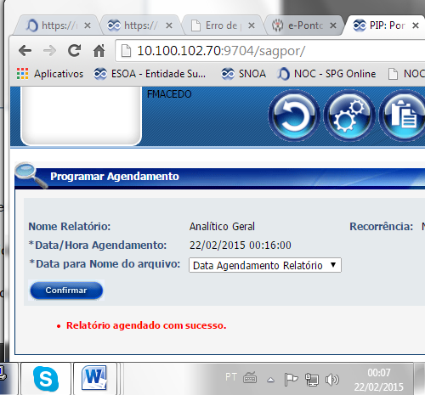

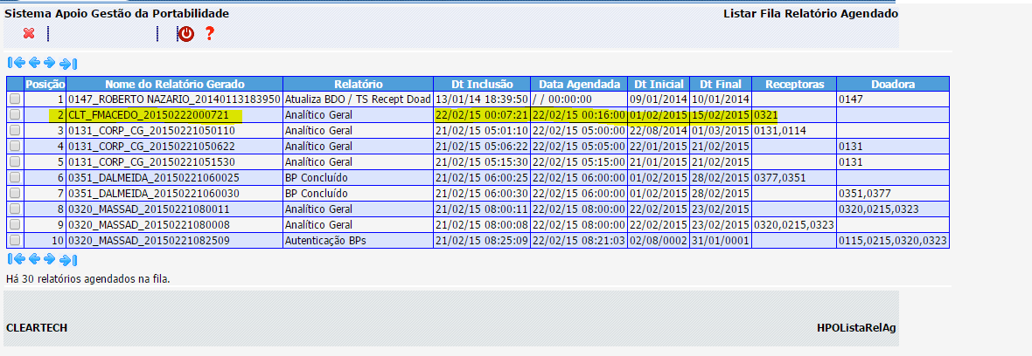

|  |
| --- |
|  |

**C - Realizar teste no Dynamics (abertura de chamado):**

Após troca do horário de verão, realizar as atividades abaixo:

* Realizar a abertura de um chamado em produção (chamado de teste em nome da ClearTech – Internos)
* Classificar em uma arvore de erro (8 horas). Exemplo: Portabilidade/Fictício/NPAC/Erro/Acesso página GUI (WEB)
* Após salvar o chamado, acompanhar os campos destacados abaixo se foram atualizados dentro do SLA:

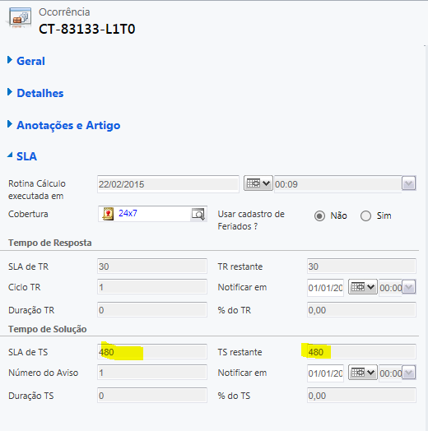

**D - Executar plano de testes de alteração do PGMC.**



# Fluxo da Atividade

N/A.

# Responsabilidades

A responsabilidade de alteração do document é da GSS.

# Anexo

N/A.